Дата проведення уроку 25.05.2020
Група: Ас-83, Ас-84
Майстер в/н Кітіцина К.В. 0638324244, karina.kiticina@gmail.com

Урок №13

Професія: «Слюсар з ремонту колісних транспортних засобів»
Тема програми: «Самостійне виконання слюсарних робіт складністю 1,2-го розрядів.
Тема уроку: «Виготовлення прокладок»
Мета уроку:
навчальна: сформувати в учнів поняття про виготовлення прокладок
виховна:виховати в учнів інтерес до обраної професії при виготовленні прокладок
розвиваюча:розвинути уважність, пам’ять, прийняття вірних рішень при виготовленні прокладок
Дидактичне забезпечення уроку:опорний конспект, інструкційно- технологічна карта відеоролики.
Структура уроку
1.Повторення пройденого матеріалу 08.00 -09.30
- Де частіше всього зустрічається обрив проводу?
- Поблизу чого не слід прокладати джут проводів?
- Що треба зробити для запобігання переміщення джгутів під час руху?
- Під яким номером на малюнку знаходиться тонкі мідні облужені трубки?
- Що дозволяє отримати хороший електричний контакт і міцність при з’єднування проводів?
- Який інструмент має з обох кінців обтискні пелюстки?
- За рахунок чого виробляється ізоляція і герметизація з'єднання?
- Як проводиться перевірки наявності напруги живлення?
- Як знайти місце короткого замикання?

2.Пояснення нового матеріалу 09.30 – 12.00

Інструктаж з ОП та БЖД при виготовленні прокладок

Привести до ладу спецодяг, застібнути або обв'язали рукава, заправити одяг таким чином, щоб кінці його не розвіювались.
- Уважно оглянути робоче місце, прибрати все, що заважає роботі. Підлога на робочому місці повинна бути сухою та чистою.
- Упевнитись у тому, що робоче місце достатньо освітлене, а світло не буде засліплювати очі.
- Під час робіт з електроінструментом дотримуватися усіх вимог безпеки згідно з інструкцією з експлуатації.
- Робочий інструмент та деталі розташувати в зручному та безпечному для користування порядку.
- Упевнитись у тому, що робочий інструмент, пристосування, обладнання та засоби індивідуального захисту справні і відповідають вимогам охорони праці.
- Після постановки автомобіля на пост профілактичного обслуговування або ремонту (без примусового переміщення) зупинити двигун, установи їй важіль перемикання передач в нейтральне положення, загальмувати автомобіль стоянковим гальмом, а під колеса з обох боків підкласти упорні колодки (башмаки). На рульове колесо вивісити табличку з написом "Двигун не запускати - працюють люди!".
- Під час обслуговування транспортного засобу на підйомнику (гідравлічному, пневматичному, електромеханічному) на пульті управління підйомником вивісити табличку із написом "Підйомник не вмикати - працюють люди!"
- Переміщення транспортних засобів з поста на пост здійснювати тільки після подання сигналу (звукового, світлового)
- Домкрат установлювати на рівну неслизьку поверхню. У разі неміцного грунту під основу домкрата необхідно підкласти міцну дерев'яну підставку площею не менше 0,1 м² або дошку.
- Роботи, пов'язані із зняттям та установленням агрегатів, виконувати за участю ще однієї особи або в присутності керівника.
- При обслуговуванні та ремонті автомобілів (у т.ч. двигунів) на висоті понад 1 м використовувати спеціальні помости, естакади або драбини-стрем'янки з гумовими кінцівками.
- Під час підіймання на драбині не тримати у руках інструмент, деталі, матеріали та інші предмети. Для цієї мети повинна застосовуватись сумка або спеціальні ящики.
- Для роботи попереду та позаду автомобіля і для переходу через оглядову канаву користуватися перехідними містками.
- Ремонт, заміну підйомного механізму кузова автомобіля-самоскида, самоскидного причепа або доливання в нього масла проводити після установлення під піднятий кузов спеціального додаткового упору, що унеможливлює падіння або довільне опускання кузова.
- При запресовуванні та випресовуванні деталей на пресі не підіримувати деталі рукою.
- При роботі гайковими ключами підбирати їх відповідно до розмірів гайок, правильно накладати ключ на гайку; не підтискувати гайку ривком.
- Під час роботи з пневматичним інструментом подавати повітря тільки після установлення інструмента у робоче положення.

Організація робочого місця при перевірці кріплення при виготовленні прокладок

Робоче місце - це частина простору, пристосована для виконання учнем свого
виробничого завдання. Робоче місце, як правило, оснащене основним і
допоміжним обладнанням ( лещата), технологічним( інструмент, пристосування,
контрольно -вимірювальні прилади) оснащенням.

На робочому місці повинен бути зразковий порядок:
- інструменти, пристосування ( дозволяється користуватися лише
справним інструментом) необхідно розміщувати на відповідних місцях,
туди ж треба класти інструмент після закінчення роботи з тим ,що на
робочому місці не повинно бути нічого зайвого, не потрібної для
виконання даної роботи.
Правильна організація робочого місця забезпечує раціональні рухи
працюючого і скорочує до мінімуму витрати робочого часу на відшукання та
використання інструментів і матеріалів.
Обладнання та утримання робочого місця повинно строго відповідати всім
вимогам охорони праці, техніки безпеки, виробничої санітарії і гігієни та виключати можливість виникнення пожежі.

Опис технологічного процесу

Прокладки Для Двигуна: призначення, види і особливості автомобільних прокладок
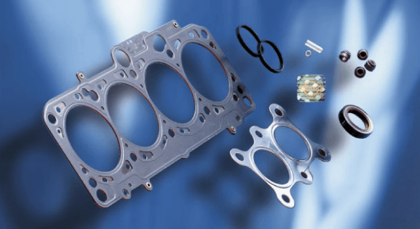
Як відомо, весь автомобіль в цілому і сам автомобільний двигун є сукупністю безлічі металевих, пластикових, гумових та інших деталей. Що стосується ДВЗ, крім елементів з металу і різних сплавів, в пристрої силової установки активно використовуються різні елементи ущільнювачів і прокладки.
При цьому далеко не всі автовласники до кінця розуміють, для чого потрібні прокладки у двигуні, а також які автомобільні прокладки бувають і як змінюються подібні елементи.

Прокладки на двигун: основні функції
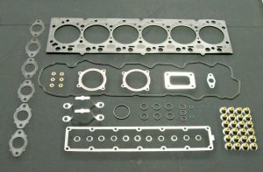
Як і в будь-якому іншому випадку, головним завданням прокладки є забезпечення герметичності того чи іншого вузла, пристрої або механізму. Двигун внутрішнього згоряння не є винятком.
Усередині цього складного механізму під час роботи постійно циркулюють технічні рідини. Більш того, зазначені рідини знаходяться під певним тиском. Для того щоб вказане тиск зберігався на потрібному рівні, а також не відбувалося витоків рідин з корпусу, необхідна герметичність.
Таку герметичність і забезпечують прокладки, які відрізняються за формою, а також виготовляються з різних матеріалів з урахуванням тих чи інших особливостей (знаходження в певній ділянці ДВЗ, навантаження на прокладку і ступінь тиску, взаємодія з конкретною технічною рідиною, температурні режими і т.п. ).
Як видно, прокладки дозволяють не допустити різних витоків робочих рідин і мастил з механізмів, а також запобігти потраплянню пилу, вологи і бруду зовні. Використання прокладок дозволяє добитися ідеального і щільного прилягання двох поверхонь, нівелюючи певні погрішності їх обробки.
Прокладка здатна повторювати форму деталей, при цьому завдяки м'якості і еластичності вдається згладити нерівності, шорсткості і інші дрібні дефекти. Виходить, рішення ущільнює корпус, герметизує внутрішні вузли мотора, запобігає протікання технічних рідин.
Типи прокладок двигуна автомобіля
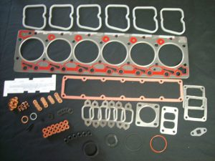
Як вже було сказано, форма прокладки, а також матеріал виготовлення, безпосередньо залежать від того, в якому середовищі даному елементу доведеться перебувати і яку функцію він буде виконувати.
Одні прокладки потрібні для того, щоб утримувати технічні рідини всередині корпусу (наприклад, моторне масло, рідина системи охолодження).
Інші необхідні для максимального ущільнення ділянок, де стикаються деталі. Такі прокладки додатково відчувають серйозні навантаження від внутрішнього тиску, знаходяться в умовах високих температур.
Наочно даний тип прокладок являє прокладка головки блоку циліндрів, яка умовно навіть є деякою частиною камери згоряння, в ній також виконані канали для руху охолоджуючої рідини і мастила.
Ще одним типом прокладок, який більш відомий серед водіїв і механіків під назвою сальник, є ущільнювачі, які встановлені в місцях контакту рухомих деталей з нерухомими елементами.
За формою виготовлення прокладки призначені для різних площин, які прилягають одна до одної. При цьому важливо враховувати, що для різних типів ДВЗ виробники використовують всілякі унікальні деталі.
Це означає, що прокладки не взаємозамінні на різних моторах, тобто купувати для їх ремонту потрібно тільки такі елементи, які підходять для конкретної моделі того чи іншого силового агрегату. Давайте зупинимося на різних типах автомобільних прокладок для двигуна більш докладно.

Прокладка ГБЦ
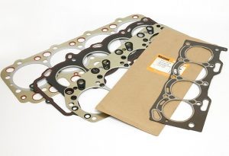
Зазначена деталь встановлюється в тому місці, де з'єднується блок циліндрів і головка блоку. Дана прокладка знаходиться у важких умовах, так як в місці її установки проходять канали рідинної системи охолодження, системи мастила двигуна. Також вона виступає в ролі ущільнювача камери згоряння, утримуючи високий тиск і відчуваючи значне нагрівання.
Як видно, такі умови дуже несприятливі, так як відбувається контакт з моторним маслом і ОЖ, відзначені постійні перепади температури і тиску. Цілком очевидно, що для збереження працездатності при таких навантаженнях прокладка ГБЦ виготовляється з особливих зносостійких і жароміцних матеріалів.
Сьогодні прийнято ділити такі прокладки з урахуванням матеріалу їх виготовлення на два типи. Прокладки головки блоку бувають:
- металевими;
- неметалевими;
Що стосується металевих прокладок ГБЦ, цей тип виробів зустрічається найбільш часто. Прокладка багатошарова, виготовляється з тонкої листової сталі, мідних сплавів і т.п. Ті ділянки, які ущільнюють прилеглі поверхні, зазвичай додатково покриті спеціальними складами, що нагадують щільну гуму. Це забезпечує максимум ущільнення.
Зазначений тип прокладок відрізняється високою зносостійкістю і великим терміном служби. Сталеві вироби зустрічаються частіше, так як їх виробництво дешевше виготовлення елементів з міді.
До другого типу відносяться неметалеві прокладки головки блоку, які додатково діляться на азбестові вироби, а також безазбестові прокладки ГБЦ. У першому випадку матеріалом виготовлення є листовий азбест. Зазвичай отвори од циліндри на таких прокладках армують за допомогою сталевих кілець, які знаходяться на кромці в місці зрізу. Аналогічні кільця є і в місці виготовлення отворів під болти.
Ще прокладки бувають з пресованої гумової суміші, в яку проводиться добавка азбестового волокна, графітового порошку і т.д. Окремо виділяють також паронітові прокладки ГБЦ, які мають більш високу кінцеву вартість, при цьому відрізняються поліпшеною зносостійкістю.
Окремо відзначимо, що головною причиною виходу з ладу всіх типів прокладок головки блоку циліндрів є перегрів мотора. Також термін служби можна значно скоротити в результаті неправильної затягування кріпильних болтів або шпильок ГБЦ.
При обтягуванні головки в обов'язковому порядку потрібно дотримуватися схеми затяжки (послідовності), а також затягувати кріплення з потрібним зусиллям (момент затягування) за допомогою динамометричного ключа.
Також під час ремонту двигуна потрібно розуміти, що прокладка ГБЦ змінюється на нову, причому кожен раз після того, як знімалася головка блоку і незалежно від стану деталі. Справа в тому, що після обтягування ущільнювальний елемент набуває форму привалочних площин, тобто після зняття повторно встановити прокладку точно на місце вже не вийде.
Прокладка кришки клапанів
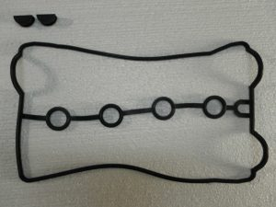
Прокладки клапанної кришки зазвичай виконані з гуми і служать для герметизації місця стику кришки клапанів і верхньої частини ГБЦ.
Використання даної прокладки продиктовано необхідністю уникнути протікання моторного масла, яке подається для змащення ГРМ. Відзначимо, що сьогодні в ряді випадків виробники відмовляються від прокладки кришки клапанів, замінюючи дане рішення спеціальним герметиком для двигуна.
Прокладка впускного і випускного колектора
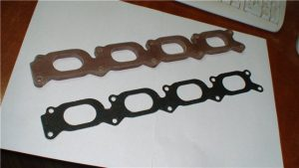
Місце приєднання впускного і випускного колектора систем впуску та випуску до блоку циліндрів також потребує ущільненні. У випадку з впускним колектором вимоги до ущільнювача знижені, так як необхідно тільки утримувати тиск. Температура на впуску істотно не підвищується, так що для ущільнення підходять вироби з картону, який на виробництві щільно пресується.
Що стосується випускного колектора, через нього проходить потік дуже гарячих відпрацьованих газів. З цієї причини прокладка випускного колектора повинна витримувати не тільки тиск, а й високі температури. Для вирішення завдання використовуються металеві або паронітові рішення.

Інші прокладки в пристрої ДВЗ
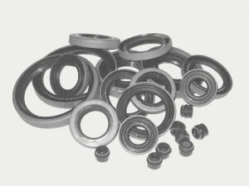
Почнемо з прокладок системи охолодження двигуна. Як відомо, в пристрої даної системи є водяний насос (помпа) термостат, радіатор, а також безліч каналів і патрубків. Природно, щоб не відбувалося витоку охолоджуючої рідини, в місцях з'єднань і установки різних елементів використовуються прокладки.
Як правило, елементи виконані з каучуку, який добре справляється з перепадами температур, витримує тиск і не руйнується від контакту з антифризами. Каучукові прокладки ставляться під кришку помпи і термостата, а також в місцях з'єднання інших деталей.
Тепер перейдемо до сальникам (манжетам). Справа в тому, що ДВЗ має велику кількість рухомих частин. Не вдаючись в подробиці, досить згадати про приводних валах, які «виходять» назовні з корпусу. При цьому всередині агрегату постійно подається масло, яке змащує рухомі та інші деталі.
Так ось, сальники потрібні для того, щоб мастило не витікала назовні. Фактично, сальник потрібен для того, щоб домогтися потрібної герметизації торцевих посадочних місць валів. Йдеться про колінчастому валі, розподільному валу і т.д.
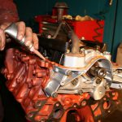
Зазвичай сальник є прокладкою круглої форми. Додатково може бути реалізовано посилення за допомогою пружини, а також використовується профіль. Матеріалом виготовлення служить штучний каучук.

Відеоролики за силкою
https://www.youtube.com/watch?v=oNjhPFfUT68
https://www.youtube.com/watch?v=RwNMczXphF4
https://www.youtube.com/watch?v=djn6BUHIfBw
https://www.youtube.com/watch?time_continue=6&v=nN2rBZXIr1M&feature=emb_logo

Заголовна частина
Професія: | 7231Слюсар з ремонту колісних транспортних засобів
Т-2 Самостійне виконання слюсарних робіт складністю 1,2-го розрядів.

Професійнакваліфікація | Професія «Слюсар з ремонту колісних транспортних засобів»- 2 розряд
Учнівська норма часу на виконання: | 5 годин
Тема уроку: | Виготовлення прокладок
Мета (завдання): | навчальна: сформувати в учнів поняття про виготовлення прокладок  виховна:виховати в учнів інтерес до обраної професії при виготовленні прокладок  розвиваюча:розвинути уважність, пам’ять, прийняття вірних рішень при виготовленні прокладок

Основна частина
Зміст завдання та  послідовність  виконання | Обладнання, інструмент, пристосування | Технічні умови і вказівка щодо | Малюнок (схема)

Заміна прокладки кришки головки блоку циліндрів
 |  | 1. Від'єднайте дріт від клеми «мінус» акумуляторної батареї.
 |  | 2. Зніміть декоративний кожух двигуна.
 |  | 3. Стиснувши фіксатор, від'єднайте колодку джгута проводів від датчика положення розподільних валів. | 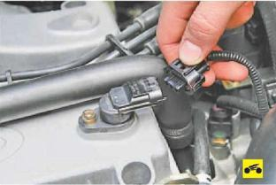
 | Пасатижі | 4. Послабте хомут кріплення відвідного шланга системи вентиляції картерних газів до патрубка кришки головки блоку циліндрів, стиснувши пасатижами його відігнуті вушка. | 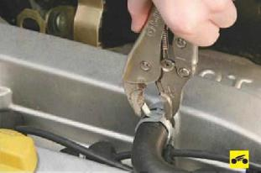
 |  | 5. Посуньте хомут по шлангу і зніміть шланг з патрубка кришки. | 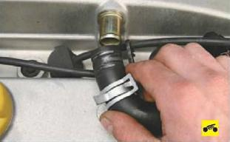
 | Викрутка з хрестоподібним лезом | 6. Послабте затяжку хомута кріплення відвідного шланга до сполучного патрубку, посуньте хомут по шлангу. | 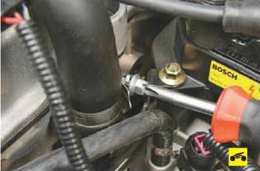
 |  | 7. Зніміть шланг. | 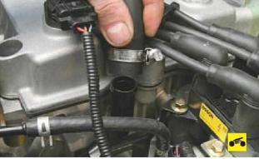
 |  | 8. Зніміть наконечники високовольтних проводів з усіх свічок і відведіть джгут проводів в бік. | 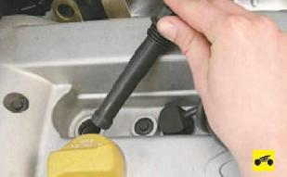
 | Торцева головка «на 8» | 9. Виверніть дванадцять болтів кріплення кришки до голівці блоку циліндрів. | 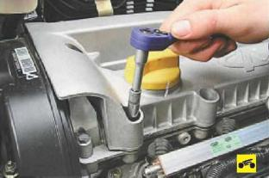
 |  | Примітка  Так розташовані болти кріплення кришки головки блоку циліндрів. | 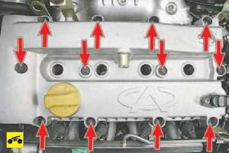
 |  | 10. Зніміть кришку. | 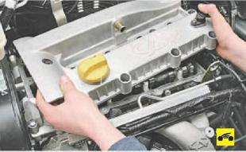
 |  | 11. Вийміть прокладку з пазів кришки. | 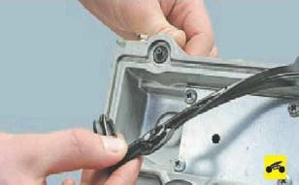
 |  | 12. Очистіть пази кришки і встановіть в пази нову прокладку.
 |  | 13. Встановіть кришку головки блоку циліндрів і всі зняті деталі в порядку, зворотному зняттю. Болти кріплення кришки затягуйте рівномірно хрест-навхрест моментом 8—10 М-м.

3.Закріплення нового матеріалу 12.00 – 13.30
- Яке головне завдання прокладки?
- Як змінити прокладку ДВЗ?
- З яких матеріалів виготовляють неметалеві прокладки ГБЦ?
- З чого виготовляють прокладки для ДВЗ?
- Завдяки чому прокладка може повторювати форму деталей?
- Які бувають прокладки головки блоку циліндрів?
- З яких матеріалів виготовляють металеві прокладки ГБЦ?
- Для чого використовують прокладки в системі охолодження?
- З чого виконані прокладки клапанної кришки?
- Для чого служать прокладки клапанної кришки?

4. Домашне завдання :прочитати стор. 27-33 та відповісти на питання
Кисликов В. Ф., Лущик В. В. «Будова й експлуатація автомобілів»

Відповіді надіслати з 12.00 до 13.30 -Viber 063 8324244, Telegram 066 609 71 10 таkarina.kiticina@gmail.com

